第4章 补充案例

案例4-1 [任务4-2]实现网页定时刷新并跳转

一、案例描述
1、考核知识点
名称：[任务4-2]实现网页定时刷新并跳转
编号：028004005
2、练习目标
- 掌握页面定时刷新跳转功能的基本用法。
3、需求分析
在web开发中，有时会遇到定时跳转页面的需求。在HTTP协议中，定义了一个Refresh头字段，它可以通知浏览器在指定的时间内自动刷新并跳转到其它页面。通过本任务的学习，读者能够使用response对象实现网页的定时刷新并跳转。本案例将演示模拟用户注册成功后跳转到首页面的使用。
4、设计思路（实现原理）
- 创建ReqServlet1类，编写跳转功能
- 在web.xml中配置初始化参数和类的映射
3）通过浏览器访问ReqServlet1，查看浏览器跳转效果。

二、案例实现
编写ReqServlet1，其代码如下：
public class ReqServlet1 extends HttpServlet {
public void doGet(HttpServletRequest req, HttpServletResponse resp)
throws ServletException, IOException {
resp.setContentType("text/html;charset=utf-8");
// 模拟用户注册成功
resp.getWriter().write("用户注册成功，2秒后跳转到首页");
// 2秒后刷新并跳转到传智播客官网首页
resp.setHeader("Refresh", "2;URL=http://www.itcast.cn");
}

public void doPost(HttpServletRequest req, HttpServletResponse resp)
throws ServletException, IOException {
doGet(req, resp);
}
}
配置web.xml文件:
<servlet>
<servlet-name>ReqServlet1</servlet-name>
<servlet-class>cn.heima.ReqServlet1</servlet-class>
</servlet>
<servlet-mapping>
<servlet-name>ReqServlet1</servlet-name>
<url-pattern>/ReqServlet1</url-pattern>
</servlet-mapping>
启动Tomcat服务器，在地址栏中输入http://localhost:8080/chapter04/ ReqServlet1，浏览器显示的结果如下图所示：
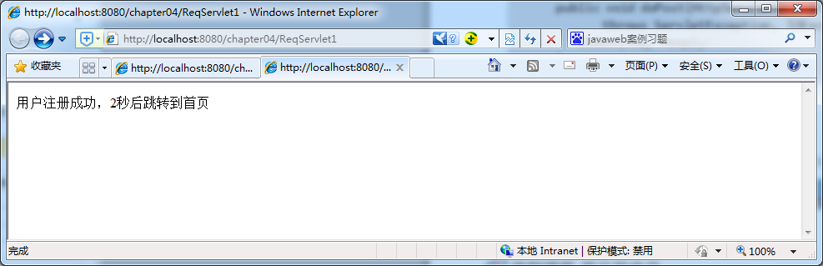
页面2秒后自动跳转到传智播客官网首页，如下：
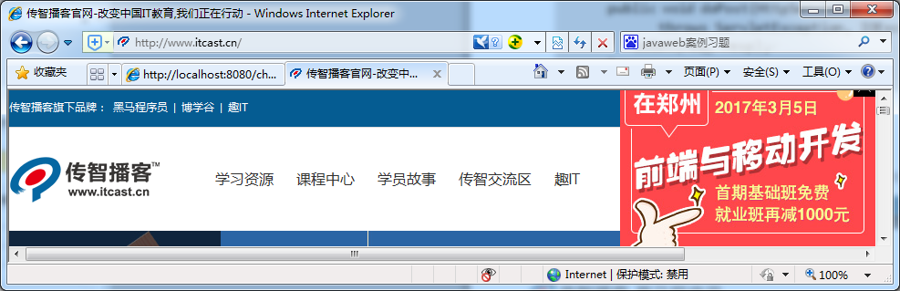

三、案例总结
在servlet中实现页面刷新跳转，就需要使用到responsede setHeader()方法，注意书写格式，需要熟悉基本的使用方法。

案例4-2 通过Request对象传递数据

一、案例描述
- 考核知识点
名称：通过Request对象传递数据
编号：028004011
- 练习目标
- 掌握通过Request对象传递数据、获取对象等常用方法。
- 需求分析
在一个request请求中，通常可以通过Request对象传递数据，本案例将演示通过Request对象传递数据。
- 设计思路（实现原理）
- 编写ReqServlet2类，在servlet中获取请求参数并进行相关数据传递
- 配置web.xml文件
- 通过浏览器访问ReqServlet2，展示效果

二、案例实现
编写ReqServlet2，其代码如下：
public class ReqServlet2 extends HttpServlet{
protected void doGet(HttpServletRequest req, HttpServletResponse resp)
throws ServletException, IOException {
String username = (String) req.getAttribute("username");
System.out.println(username);
req.setAttribute("username", "张三");
username = (String) req.getAttribute("username");
System.out.println(username);
req.removeAttribute("username");
username = (String) req.getAttribute("username");
System.out.println(username);
}

protected void doPost(HttpServletRequest req, HttpServletResponse resp)
throws ServletException, IOException {
doGet(req, resp);
}
}
配置web.xml文件:
<servlet>
<servlet-name>ReqServlet2</servlet-name>
<servlet-class>cn.heima.ReqServlet2</servlet-class>
</servlet>
<servlet-mapping>
<servlet-name>ReqServlet2</servlet-name>
<url-pattern>/ReqServlet2</url-pattern>
</servlet-mapping>
启动Tomcat服务器，在地址栏中输入http://localhost:8080/chapter04/ ReqServlet2，查看控制台的显示结果如下图所示：

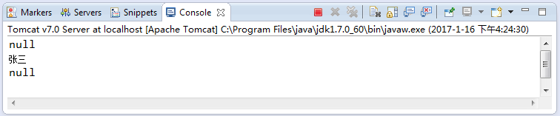

三、案例总结
掌握通过Request对象传递数据的几种常用方法，同时注意req.setAttribute("username", "张三");和req.removeAttribute("username");的效果一样，都会在request域中移除该数据信息。

案例4-3 请求转发

一、案例描述
- 考核知识点
名称：请求转发
编号：028004013
- 练习目标
- 掌握ServletConfig对象的使用
- 需求分析
在Servlet中，如果当前Web资源不想处理请求时，可以通过forward()方法将当前请求传递给其它的Web资源进行处理，这种方式称为请求转发。本案例将模拟演示在一个servlet查询到用户id，然后请求转发到另外一个servlet，再通过该用户id来获取用户信息进行响应。
- 设计思路（实现原理）
- 创建ReqServlet3和ReqServlet4两个servlet类，
- 在ReqServlet3中，将获取的用户id放在request域中，并请求转发到另一个ReqServlet4中，
- 在ReqServlet4中，获取用户id，然后查询该用户信息，并响应，
- 在web.xml中配置初始化参数和类的映射
5）通过浏览器访问ReqServlet3，展示查询信息

二、案例实现
创建ReqServlet3类，代码如下：
public class ReqServlet3 extends HttpServlet{
public void doGet(HttpServletRequest request,
HttpServletResponse response)throws ServletException, IOException {
response.setContentType("text/html;charset=utf-8");
request.setAttribute("userId", "001");
//请求转发到另一个servlet进行查询响应
request.getRequestDispatcher("/ReqServlet4").forward(request, response);
}
public void doPost(HttpServletRequest request,
HttpServletResponse response)throws ServletException, IOException {
doGet(request, response);
}
}
创建ReqServlet4类，代码如下：
public class ReqServlet4 extends HttpServlet{
public void doGet(HttpServletRequest request,
HttpServletResponse response)throws ServletException, IOException {
// 设置响应时使用的字符编码
response.setContentType("text/html;charset=utf-8");
String userId = (String) request.getAttribute("userId");
//获取用户对应的信息
String username="张三";
int age=20;
PrintWriter printWriter = response.getWriter();
printWriter.write("查询编号为"+userId+ "的用户信息如下：<br>");
printWriter.write("用户名为："+username+ "<br>");
printWriter.write("用户年龄："+age+ "<br>");

}
public void doPost(HttpServletRequest request,
HttpServletResponse response)throws ServletException, IOException {
doGet(request, response);
}
}
在web.xml中配置映射：
<servlet>
<servlet-name>ReqServlet3</servlet-name>
<servlet-class>cn.heima.ReqServlet3</servlet-class>
</servlet>
<servlet-mapping>
<servlet-name>ReqServlet3</servlet-name>
<url-pattern>/ReqServlet3</url-pattern>
</servlet-mapping>
<servlet>
<servlet-name>ReqServlet4</servlet-name>
<servlet-class>cn.heima.ReqServlet4</servlet-class>
</servlet>
<servlet-mapping>
<servlet-name>ReqServlet4</servlet-name>
<url-pattern>/ReqServlet4</url-pattern>
</servlet-mapping>

启动Tomcat服务器，在浏览器的地址栏中输入URL地址http://localhost:8080/chapter04/ReqServlet3，显示的结果如下图所示：

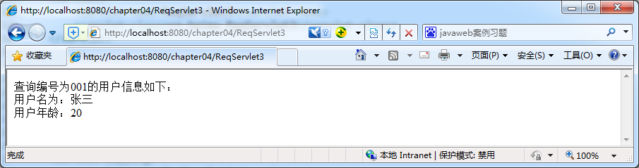

三、案例总结
在本案例中，将用户id放到域对象中然后请求转发到另外一个servlet类中进行用户信息查询响应，需要注意的是如果在第一个servlet中还有打印信息，将不会在执行，要注意和请求包含的区别。

案例4-4请求包含

一、案例描述
1、考核知识点
名称：请求包含
编号：028004014
2、练习目标
- 掌握请求包含include()方法的基本使用和特点。
3、需求分析
模拟分别有UserServlet和OrderServlet两个servlet类，想要通过在UserServlet中获取某用户信息的同时在OrderServlet也获取其对应的订单信息并一同展示到页面上。本案例将模拟演示查询用户信息同时包含订单信息查询展示。
4、设计思路（实现原理）
- 创建两个Servlet，UserServlet用于存储，OrderServlet用于查询。
- 在类OrderServlet查询订单信息，在UserServlet查询用户信息并关联请求查询订单信息。
- 服务器启动后，访问UserServlet映射的路径，查询页面查询信息。

二、案例实现
创建类UserServlet，代码如下：
public class UserServlet extends HttpServlet {
public void doGet(HttpServletRequest request,
HttpServletResponse response)throws ServletException, IOException {
response.setContentType("text/html;charset=utf-8");
//获取用户相关信息
String username="张三";
PrintWriter printWriter = response.getWriter();
printWriter.write("用户名为："+username+ "<br>");
//请求包含查询订单信息
request.getRequestDispatcher("/OrderServlet").include(request, response);
printWriter.write("查询结束");
}
public void doPost(HttpServletRequest request,
HttpServletResponse response)throws ServletException, IOException {
doGet(request, response);
}
}
创建类OrderServlet，代码如下：
public class OrderServlet extends HttpServlet {
public void doGet(HttpServletRequest request,
HttpServletResponse response)throws ServletException, IOException {
// 设置响应时使用的字符编码
response.setContentType("text/html;charset=utf-8");
//获取用户对应的订单信息
String orderId="001";
String orderContent="苹果手机";
PrintWriter printWriter = response.getWriter();
printWriter.write("订单编号："+orderId+ "<br>");
printWriter.write("订单内容："+orderContent+ "<br>");

}
public void doPost(HttpServletRequest request,
HttpServletResponse response)throws ServletException, IOException {
doGet(request, response);
}
}
修改web.xml中配置：
<servlet>
<servlet-name>UserServlet</servlet-name>
<servlet-class>cn.heima.UserServlet</servlet-class>
</servlet>
<servlet-mapping>
<servlet-name>UserServlet</servlet-name>
<url-pattern>/UserServlet</url-pattern>
</servlet-mapping>
<servlet>
<servlet-name>OrderServlet</servlet-name>
<servlet-class>cn.heima.OrderServlet</servlet-class>
</servlet>
<servlet-mapping>
<servlet-name>OrderServlet</servlet-name>
<url-pattern>/OrderServlet</url-pattern>
</servlet-mapping>
启动服务，访问http://localhost:8080/chapter04/ UserServlet可看到浏览器显示如下图：
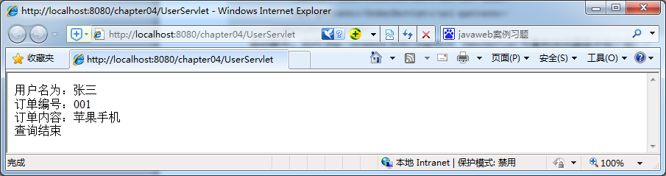

三、案例总结
1、本案例中，先访问了UserServlet，“查询”打印了用户信息，然后使用请求转发的方法访问OrderServlet，通过OrderServlet“查询”并显示处订单信息，然后在回到首先访问的UserServlet，打印最后的其他信息，最终将两个servlet查询的响应信息全部响应到页面。
2、在本案例汇总使用了请求包含用户用户和订单的综合“查询”显示，要注意与请求转发的不同。

